**Повторение**

1. Физической величиной является:
2. испарение; 2) масса; 3) линейка; 4) секунда; 5) амперметр.
3. По параллельным участкам соседних железнодорожных путей в одном направлении двигались два поезда: пассажирский и товарный. Модуль скорости пассажирского поезда υ1 = 72 км/ч. Длина товарного поезда *l* = 0,40 км. Если пассажир, сидящий у окна в вагоне пассажирского поезда, заметил, что товарный поезд проехал мимо него за промежуток времени Δt = 40 с, то модуль скорости товарного поезда υ2 равен:
4. 20 м/с; 2) 22 м/с; 3) 24 м/с; 4) 30 м/с; 5) 35 м/с.
5. Тело, брошенное вертикально вниз с некоторой высоты, за последние три секунды движения прошло путь s = 135 м. Если модуль начальной скорости тела равен υ0 = 10,0 м/с, то промежуток времени Δt, в течение которого тело падало, равен:
6. 3 с; 2) 4 с; 3) 4,5 с; 4) 5 с; 5) 5,5 с.
7. Тело двигалось в пространстве под действием трёх постоянных по направлению сил F1, F2, F3. Модуль первой силы F1 = 30 Н, второй – F2 = 15 Н. Модуль третьей силы F3 на разных участках пути изменялся со временем. Если известно, что только на одном участке тело двигалось равноускоренно, то сила F3 на этом участке равна:
8. 60 Н; 2) 50 Н; 3) 80 Н; 4) 40 Н; 5) 10 Н.
9. Запаянную с одного конца трубку наполнили маслом (ρ = 900 кг/м3), а затем опустили открытым концом в широкий сосуд с маслом. Если атмосферное давление р = 99,9 кПа, то высота столба масла h равна:
10. 11,1 м; 2) 11,8 м; 3) 12,5 м; 4) 13,2 м; 5) 13,6 м.
11. Почтовый голубь дважды пролетел путь из пункта А в пункт В, двигаясь с одной и той же скоростью относительно воздуха. В первом случае, в безветренную погоду, голубь пролетел путь АВ за промежуток времени Δt1 = 36 мин. Во втором случае, при встречном ветре, скорость которого была постоянной, голубь преодолел этот путь за промежуток времени Δt2 = 54 мин. Если бы ветер был попутным, то путь АВ голубь пролетел бы за промежуток времени Δt3, равный:
12. 18 мин; 2) 21 мин; 3) 24 мин; 4) 27 мин; 5) 30 мин.
13. Четыре вагона, сцепленных друг с другом и движущихся со скоростью, модуль которой υ0 = 4,9 м/с, столкнулись с тремя неподвижными вагонами. Если массы всех вагонов одинаковы, то после срабатывания автосцепки модуль их скорости υбудет равен:
14. 3,2 м/с; 2) 2,8 м/с; 3) 2,5 м/с; 4) 2,3 м/с; 5) 2,5 м/с.
15. В момент времени t0 = 0 с два тела начали двигаться вдоль оси ОХ. Если их координаты с течением времени изменяются по законам х1 = -15t – 1,9t2 и х2 = 6t – 2,5t2, то тела встретятся через промежуток времени Δt, равный:

1) 15 с; 2) 20 с; 3) 25 с; 4) 30 с; 5) 35 с.

1. Трасса велогонки состоит из трёх одинаковых кругов. Если первый круг велогонки велосипедист проехал со средней скоростью <υ1> = 27 км/ч, второй – <υ2> = 35 км/ч, третий – <υ3> = 22 км/ч, то всю трассу велосипедист проехал со средней скоростью пути <υ>, равной:
2. 25 км/ч; 2) 26 км/ч; 3) 27 км/ч; 4) 28 км/ч; 5) 29 км/ч.
3. К телу приложены две силы F1 и F2, лежащие в плоскости рисунка. Направления сил изменяются, но их модули остаются постоянными. Наибольшее ускорение *а* тело приобретает в ситуации, обозначенной на рисунке цифрой:

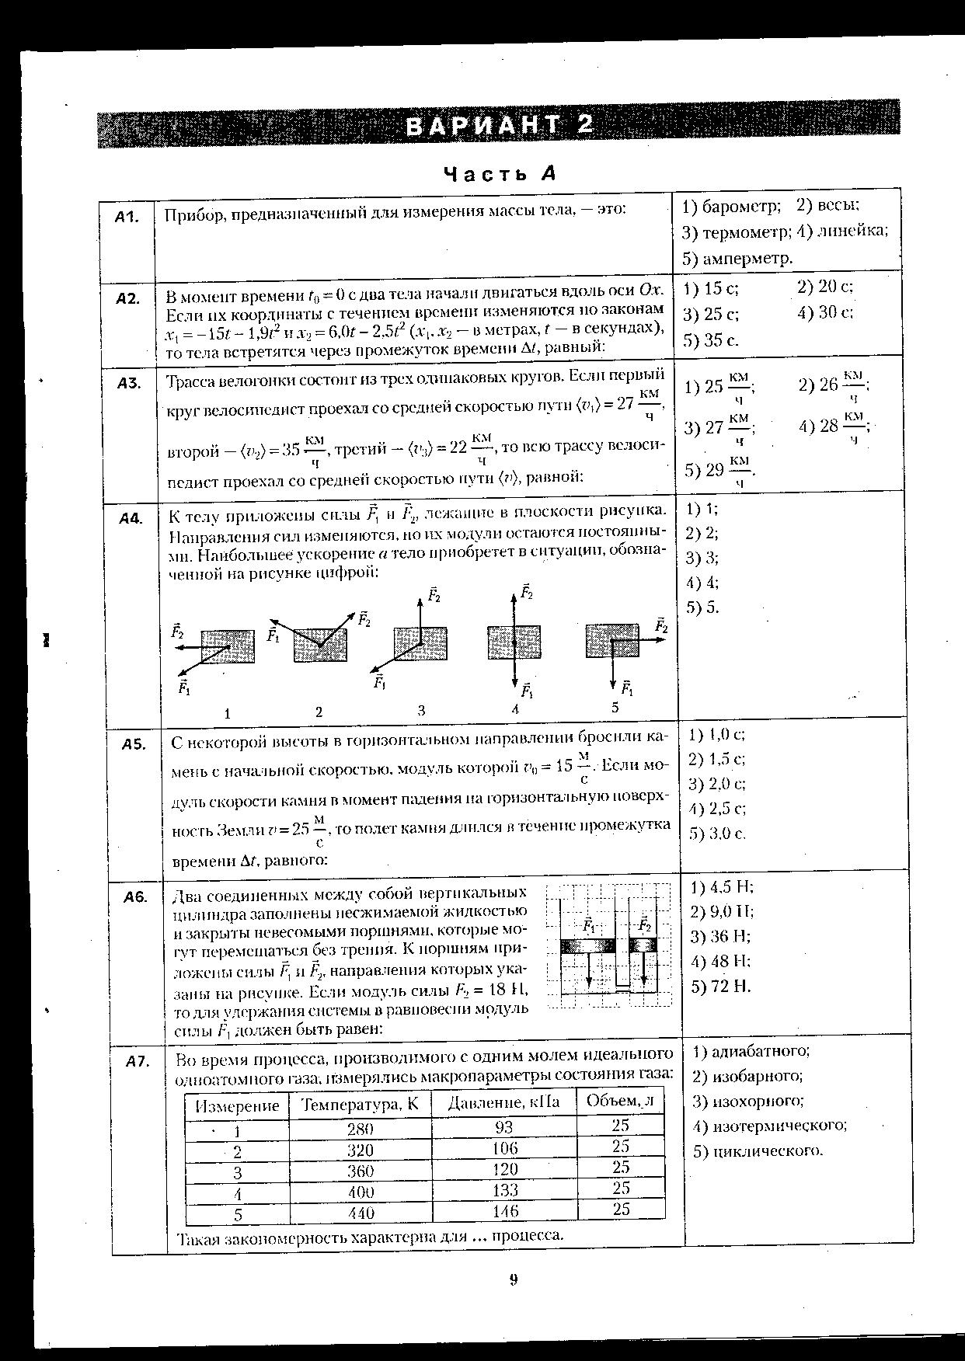

1. 1; 2) 2; 3) 3; 4) 4; 5)5.
2. С некоторой высоты в горизонтальном направлении бросили камень с начальной скоростью, модуль которой υ0 = 15 м/с. Если модуль скорости камня в момент падения на горизонтальную поверхность Земли υ = 25 м/с, то полёт камня длился в течение промежутка времени Δt, равного:

1) 1,0 с; 2) 1,5 с; 3) 2,0 с; 4) 2,5 с; 5) 3,0 с.

1. 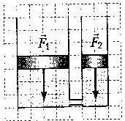Два соединённых между собой вертикальных цилиндра заполнены несжимаемой жидкостью и закрыты невесомыми поршнями, которые могут перемещаться без трения. К поршням приложены силы F1 и F2, направления которых указаны на рисунке. Если модуль силы F2 = 18 Н, то для удержания системы в равновесии модуль силы F1 должен быть равен:
2. 4,5 Н; 2) 9,0 Н; 3) 36 Н; 4) 48 Н; 5) 72 Н.
3. 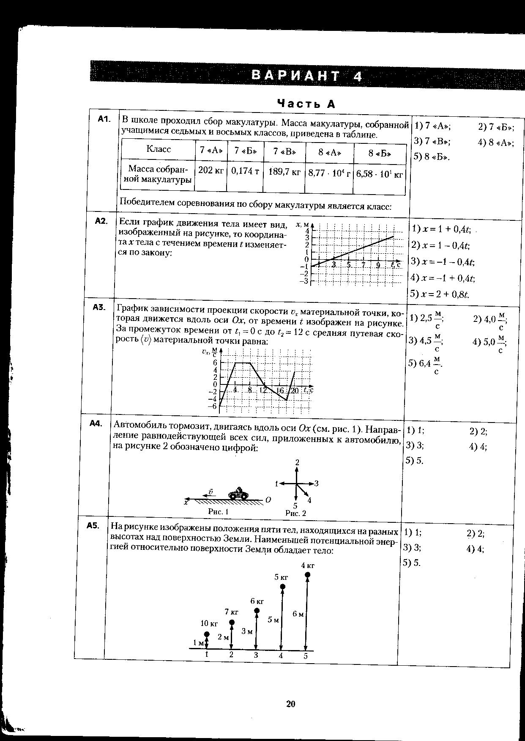Если график движения тела имеет вид, изображённый на рисунке, то координата *х* тела с течением времени t изменяется по закону:
4. *х* = 1 + 0,4t; 2) *х* = 1 - 0,4t; 3) *х* = -1 - 0,4t; 4) *х* = -1 + 0,4t; 5) *х* = 2 + 0,8t.
5. График проекции скорости υх материальной точки, которая движется вдоль оси ОХ, от времени t изображён на рисунке. За промежуток времени t1 = 0 с до t2 = 12 с средняя путевая скорость <υ> материальной точки равна:
6. 2,5 м/с; 2) 4,0 м/с; 3) 4,5 м/с; 4) 5,0 м/с; 5) 6,4 м/с.
7. Автомобиль тормозит, двигаясь вдоль оси ОХ. Направление равнодействующей всех сил, приложенных к автомобилю, на рисунке 2 обозначено цифрой:
8. 1; 2) 2; 3) 3; 4) 4; 5)5.
9. Легковой автомобиль движется со скоростью υ = 22 м/с. Внезапно на дорогу выскочил лось. Если время реакции водителя t = 0,80 с, а модуль ускорения автомобиля при торможении *а* = 5,0 м/с2, то остановочный путь s (с момента возникновения препятствия до полной остановки) равен … м
10. С помощью подъёмного механизма груз равноускоренно поднимают вертикально вверх с поверхности Земли. Через промежуток времени Δt = 5,0 с после начала подъёма груз находился на высоте h = 15 м, продолжая движение. Если сила тяги подъёмного механизма к этому моменту времени совершила работу А = 8,4 кДж, то масса груза m равна … кг.
11. Тело свободно падает без начальной скорости с высоты Н = 30 м. Если на высоте h = 20 м потенциальная энергия тела по сравнению с первоначальной уменьшилась на ΔЕп = 3,0 Дж, то его масса m равна … г.
12. Автомобиль движется со скоростью υ = 86,4 км/ч. Профиль дороги показан на рисунке. В точке С радиус кривизны профиля R = 349 м. Направление на точку С из центра кривизны составляет с вертикалью угол α = 300. Если модуль силы давления автомобиля на дорогу в этой точке F = 6,16 кН, то масса автомобиля m равна … кг.

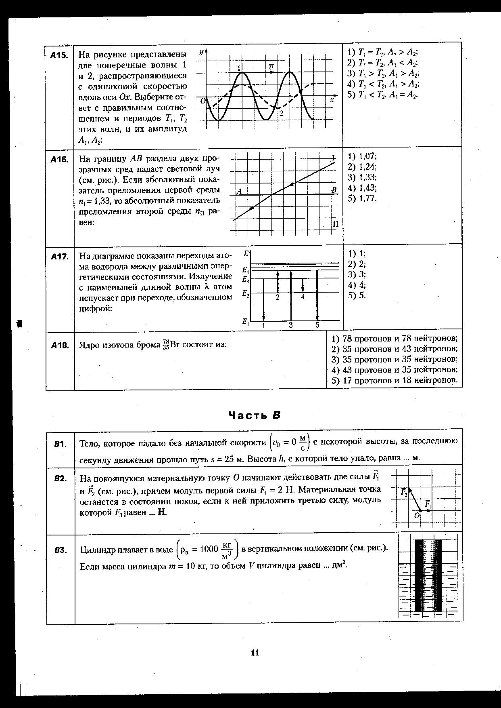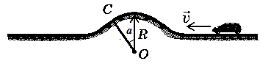

1. На покоящуюся материальную точку О начинают действовать две силы F1 и F2, причём модуль первой силы F1 = 2 Н. Материальная точка останется в состоянии покоя, если к ней приложить третью силу, модуль которой F3 равен … Н.
2. Цилиндр плавает в воде (ρ = 1000 кг/м3) в вертикальном положении. Если масса цилиндра m = 10 кг, то объём цилиндра V равен … дм3.
3. Два маленьких шарика массами m1 = 24 г и m2 = 12 г подвешены на невесомых нерастяжимых нитях одинаковой длины *l* = 63 см так, что поверхности шариков соприкасаются. Первый шарик отклонили таким образом, что нить составила с вертикалью угол α = 600, а затем отпустили без начальной скорости. Если после неупругого столкновения шарики стали двигаться как единое целое, то максимальная высота hmax, на которую они поднялись равна … см.
4. В U-образной трубке постоянного поперечного сечения находится ртуть (ρ0 = 13,6 г/см3). В одно из колен трубки долили слой масла (ρ1 = 0,9 г/см3) высотой h1 = 32 см, а в другое – слой керосина (ρ2 = 0,8 г/см3). Если высота слоя керосина h2 = 5,4 см, то в колене трубки с керосином уровень ртути по сравнению с первоначальным повысился на Δh … мм.